Wiener Tafel Presseinformation
Wien, am 15. Dezember 2022

Heiße Suppe für soziale Wärme:
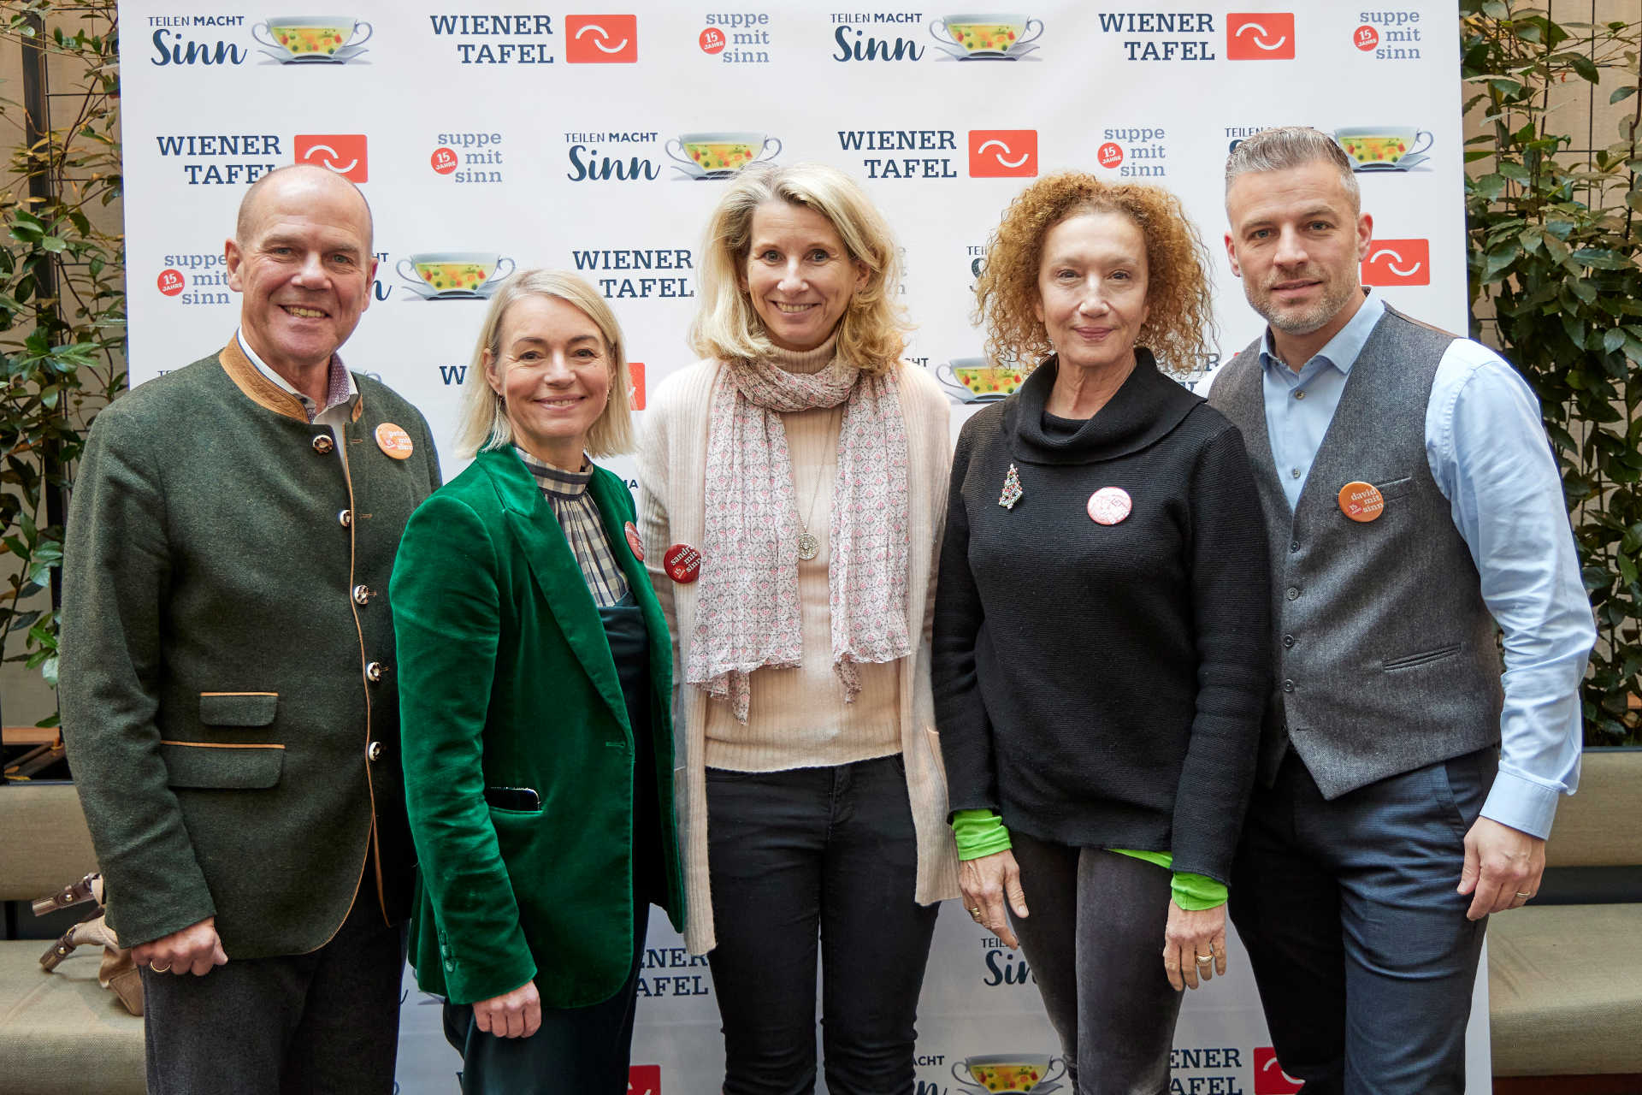
Winterhilfsaktion „Suppe mit Sinn“ feiert 15-jähriges Bestehen
Personen v.l.n.r: Herbert Herdlicka (Obmann der Wiener Tafel), Peter Dobcak (Gastro-Fachgruppenobmann der Wirtschaftskammer Wien), Alexandra Palla (Initiatorin des Austrian Food Blog Awards und Moderatorin), Alexandra Gruber (Geschäftsführerin der Wiener Tafel), Schauspielerin Konstanze Breitebner und David Grandegger (Direktor der Gastgewerbefachschule am Wiener Judenplatz, GAFA).

Gemeinsam mit Gastro-Fachgruppenobmann der Wirtschaftskammer Wien (WKW) Peter Dobcak, Schauspielerin Konstanze Breitebner, Austrian Food-Blog Award-Initiatorin Alexandra Palla und weiteren Gästen aus Gastronomie und Wirtschaft sowie den wichtigsten Wegbegleiter:innen und „Suppe mit Sinn“-Botschafter:innen der letzten 15 Jahre lud die Wiener Tafel zum Jubiläumsfest unter dem Motto „Heiße Suppe für soziale Wärme“ ins TIAN Bistro am Spittelberg. Anlässlich des 15-jährigen Bestehens der erfolgreichen Winterhilfsaktion bedankte sich Geschäftsführerin Alexandra Gruber im Rahmen der Feierlichkeiten bei Gastronom:innen, ehrenamtlichen Mitarbeiter:innen sowie prominenten Unterstützer:innen – unter anderem mit der Prämierung der „Suppe des Jahres 2022“, einer legierten Linsensuppe.
Seit 2007 engagieren sich durchschnittlich über 200 Lokale pro Jahr bei der Winterhilfsaktion „Suppe Mit Sinn“– und das mit einem einfachen, jedoch wirkungsvollen Prinzip: Auf den Speisekarten der an der Aktion teilnehmenden Restaurants wird eine Suppe den österreichischen Tafeln gewidmet. Pro verkaufter Suppe fließt 1 Euro als Spende an die österreichischen Tafeln, womit die Versorgung von armutsbetroffenen Menschen in ganz Österreich unterstützt wird. Durch die Aktion, die vor 15 Jahren von der Wiener Tafel ins Leben gerufen und die mittlerweile von der Pannonischen, der Flachgauer sowie den Tafeln des Tiroler Roten Kreuzes auch erfolgreich in die Bundesländer transferiert wurde, sind so seit 2007 insgesamt bereits 500.000 Suppen von den teilnehmenden Gastronomiebetrieben serviert worden. „Durch unsere Winterhilfsaktion möchten wir sensibilisieren und ein Bewusstsein für die Situation, für die individuellen Schicksale der Menschen in Not schaffen. Gerade in Zeiten von Inflation, Energiekrise und genereller Unsicherheit in so vielen Bereichen hat unsere Hilfsaktion für die Versorgung armutsbetroffener Menschen neue Brisanz erreicht“, so Alexandra Gruber, Geschäftsführerin der Wiener Tafel im Rahmen des 15-Jährigen „Suppe mit Sinn“ Jubiläums. Durch die Veranstaltung führte die Autorin und Initiatorin des Austrian Food Blog Awards, Alexandra Palla: „Suppe mit Sinn“ ist eine ganz wichtige Aktion mit einem besonderen Ziel – es ist großartig, was die österreichischen Tafeln tagtäglichfür Menschen, die in Not geraten sind, leisten“, ergänzt Palla.

Im Zentrum des Jubiläumsfests stand vor allem der Dank der Wiener Tafel an die langjährigen Wegbegleiter:innen: „Wir alle verfolgen dieses Projekt gemeinsam seit 15 Jahren mit Herzblut. Ohne die Unterstützung unserer engagierten Gastronom:innen, vieler ehrenamtlicher Mitarbeiter:innen, prominenter Unterstützer:innen und Suppe-mit-Sinn-Botschafter:innen sowie unserer langjährigen pro bono Werbeagentur Gabler.Werbung. Film und Wavemaker, die uns seit Beginn unterstützen, wäre diese Hilfsaktion mit diesem Erfolg über die letzten Jahre nicht möglich gewesen“, resümiert Alexandra Gruber. Einer der engagierten Gastronomie-Partner, der Hausherr des TIAN Bistro am Spittelberg Paul Ivić, gratulierte unterdessen per Video-Botschaft: „Ich mache bei der Aktion mit, weil ich finde, dass man Menschen, die in Not geraten sind, unterstützen muss. Die Suppe ist für mich ein Sinnbild für Teilen und Wärme. Genau das braucht es in dieser Zeit. Wir wollen etwas Wärme ausstrahlen“, so der Gastronom, der die Initiative bereits seit vielen Jahren unterstützt.

Suppe mit sozialem Mehrwert
Unter den vielen Gästen und Unterstützer:innen der Winterhilfsaktion befanden sich auch langjährige Kooperationspartner:innen von „Suppe mit Sinn“, wie z.B. Michael Freitag, Country President von Sodexo Österreich. „Sodexo ist mit allen seinen Betriebsrestaurants in Österreich stolzer Partner dieser so wichtigen Aktion. Wir blicken auf eine langjährige Partnerschaft mit der Wiener Tafel zurück und bedanken uns zudem bei unseren vielen fleißigen Suppenesser:innen, die damit einen essentiellen Beitrag zur Armutsbekämpfung in Österreich leisten“, erklärt Freitag. Auch Peter Dobcak, Gastro-Fachgruppenobmann der Wirtschaftskammer Wien (WKW), lobte im Zuge des Jubiläums die Aktion und das Engagement der teilnehmenden Gastronom:innen: „Wir Gastronom:innen denken in diesen vielfach herausfordernden Zeiten an jene, die von der Armut betroffen sind. Durch die Teilnahme an der „Suppe mit Sinn“ engagieren sich unsere Mitgliedsbetriebe in diesem von Krisen geprägten Winter, um die dringend benötigte Lebensmittelhilfe der Wiener Tafel in der bevorstehenden kalten Jahreszeit aufrecht erhalten zu können – und mit ihrer Gastfreundschaft eine Suppe mit sozialem Mehrwert anzubieten“, so Peter Dobcak.

Gastgewerbeschüler:innen kochten die „Suppe des Jahres“
Die Suppe stand im Rahmen der Festlichkeiten ganz im Zentrum der Aufmerksamkeit: So kochten Schüler:innen der Wiener Gastgewerbefachschule (GAFA) verschiedene, traditionell österreichische Suppen. Diese wurden sowohl den Gästen kredenzt als auch einer hochkarätigen Jury aufgetischt, um die „Suppe des Jahres 2022“ zu wählen. Als kulinarischer Favorit ging die legierte Linsensuppe, mit braunen Linsen, gewürzt mit Thymian und Lorbeerblättern, aus der Verkostung hervor – „Nach einem Kopf-an-Kopf-Rennen kürte schließlich das Publikum die orientalisch inspirierte Linsensuppe mit besonders wärmenden Gewürzen wie Kardamom und Kreuzkümmel zur ‚Suppe des Jahres 2022‘. Sie überzeugte mit Geschmack, Nährwert sowie mit Originalität – als Topping wurden Topinambur-Chips gereicht – gleichermaßen und konnte somit die Mehrheit überzeugen“, so die Meinung der Jury. Mitglied der “Suppe des Jahres“ Jury war u.a. die Schauspielerin und langjährige „Suppe mit Sinn“-Botschafterin Konstanze Breitebner. „Suppe mit Sinn ist eine klare Botschaft für soziale Wärme. Es ist beschämend, dass in einem so reichen Land wie Österreich mittlerweile mehr als 1,5 Millionen Menschen als armutsgefährdet gelten. Es braucht mehr solcher Aktionen – es ist das Mindeste, was wir dagegen tun können“, so Breitebner.

„Suppe mit Sinn 2022“ läuft noch bis Ende Dezember
Bis Ende des Jahres findet sich bei den engagierten Partner-Gastronomiebetrieben eine Suppe mit Sinn auf den Speisekarten. Jede verkaufte Suppe bringt 1 Euro für die österreichischen Tafeln. So kann man nicht nur selbst eine wärmende Suppe genießen, sondern auch bis zu 10 Menschen in Armut mit einer Mahlzeit versorgen. Teilnehmende Restaurants unter https://suppemitsinn.at/.

Gesamtes Bildmaterial: DOWNLOAD
Credit: Thomas Topf

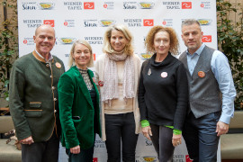 | Personen v.l.n.r:  Peter Dobcak (Gastro-Fachgruppenobmann der Wirtschaftskammer Wien), Alexandra Palla (Initiatorin des Austrian Food Blog Awards und Moderatorin), Alexandra Gruber (Geschäftsführerin der Wiener Tafel), Schauspielerin Konstanze Breitebner und David Grandegger (Direktor der Gastgewerbefachschule am Wiener Judenplatz, GAFA).  ©Thomas Topf  Download: DOWNLOAD
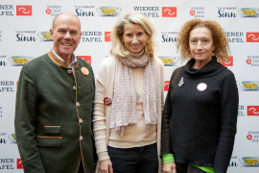 | Personen v.l.n.r:  Peter Dobcak (Gastro-Fachgruppenobmann der Wirtschaftskammer Wien), Alexandra Gruber (Geschäftsführerin der Wiener Tafel) mit Schauspielerin Konstanze Breitebner.  ©Thomas Topf  Download: DOWNLOAD
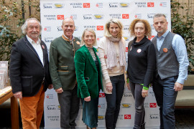 | Personen v.l.n.r:  Herbert Herdlicka (Obmann der Wiener Tafel), Peter Dobcak (Gastro-Fachgruppenobmann der Wirtschaftskammer Wien), Alexandra Palla (Initiatorin des Austrian Food Blog Awards und Moderatorin), Alexandra Gruber (Geschäftsführerin der Wiener Tafel), Schauspielerin Konstanze Breitebner und David Grandegger (Direktor der Gastgewerbefachschule am Wiener Judenplatz, GAFA).  ©Thomas Topf  Download: DOWNLOAD
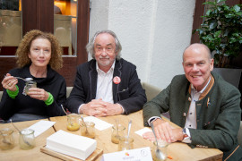 | Personen v.l.n.r:  Die Jurymitglieder Konstanze Breitebner (Schauspielerin), Herbert Herdlicka (Obmann der Wiener Tafel) und Peter Dobcak (Gastro-Fachgruppenobmann der Wirtschaftskammer Wien) kürten gemeinsam mit dem Publikum die „Suppe des Jahres 2022“.  ©Thomas Topf  Download: DOWNLOAD
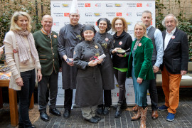 | Personen v.l.n.r:  Alexandra Gruber (Geschäftsführerin der Wiener Tafel, Peter Dobcak (Gastro-Fachgruppenobmann der Wirtschaftskammer Wien) mit den Schüler:innen der Gastgewerbefachschule am Wiener Judenplatz, Schauspielerin Konstanze Breitebner, Alexandra Palla (Initiatorin des Austrian Food Blog Awards und Moderatorin), David Grandegger (Direktor der Gastgewerbefachschule am Wiener Judenplatz, GAFA) sowie Herbert Herdlicka (Obmann der Wiener Tafel).  ©Thomas Topf  Download: DOWNLOAD
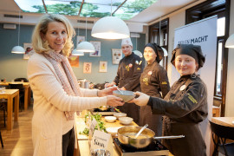 | Personen v.l.n.r.:  Alexandra Gruber (Geschäftsführerin der Wiener Tafel, mit den Schüler:innen der Gastgewerbefachschule am Wiener Judenplatz (GAFA), die drei „Suppen mit Sinn“ für die Jubiliäumfeier zubereiteten.  ©Thomas Topf  Download: DOWNLOAD
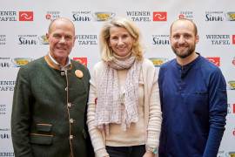 | Personen v.l.n.r:  Peter Dobcak (Gastro-Fachgruppenobmann der Wirtschaftskammer Wien), Alexandra Gruber (Geschäftsführerin der Wiener Tafel) mit Stefano Salsi (Operations Manager TIAN Bistro am Spittelberg).  ©Thomas Topf  Download: DOWNLOAD
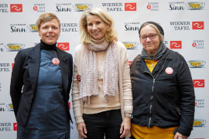 | Personen v.l.n.r:  Monika Heis (Projektleiterin Suppe mit Sinn), Alexandra Gruber (Geschäftsführerin der Wiener Tafel) und Andrea Roschek (Obfrau der Pannonischen Tafel).  ©Thomas Topf  Download: DOWNLOAD
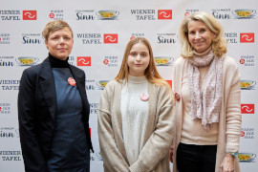 | Personen v.l.n.r:  Monika Heis (Projektleiterin Suppe mit Sinn), Lea Grosch (Rotes Kreuz Tirol) und Alexandra Gruber (Geschäftsführerin der Wiener Tafel).  ©Thomas Topf  Download: DOWNLOAD
Die Schüler:innen der Gastgewerbefachschule am Wiener Judenplatz (GAFA), die drei „Suppen mit Sinn“ für die Jubiliäumfeier zubereiteten.

©Thomas Topf
Download: DOWNLOAD

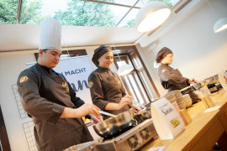 | Die Schüler:innen der Gastgewerbefachschule am Wiener Judenplatz (GAFA), die drei „Suppen mit Sinn“ für die Jubiliäumfeier zubereiteten.  ©Thomas Topf  Download: DOWNLOAD
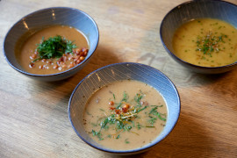 | Die legierte Linsensuppe (links im Bild) wurde zur „Suppe des Jahres 2022“ gewählt.  ©Thomas Topf  Download: DOWNLOAD

Wiener Tafel – der Verein für sozialen Transfer

Die Wiener Tafel ist ein unabhängiger Sozial- und Umweltverein und rettet bis zu vier Tonnen Lebensmittel pro Tag vor dem Müll. Mit den wertvollen Warenspenden von Handel, Industrie und Landwirtschaft konnten im Jahr 2021 746.100 Kilogramm Lebensmittel vor dem Müll gerettet werden. Damit wurden 20.000 armutsbetroffene Menschen in 92 Sozialeinrichtungen in Wien mit Lebensmitteln und Gütern des täglichen Bedarfs versorgt. Das multiprofessionelle Team wird von 221 ehrenamtlichen Mitarbeiter:innen unterstützt. Die Wiener Tafel lebt die Prinzipien der Nachhaltigkeit und Ressourcenschonung ebenso wie jene der Wirtschaftlichkeit und der sozialen Verantwortung. www.wienertafel.at

Rückfragehinweis
Christoph Noitz | currycom communications GmbH | Pressedienst Wiener Tafel | +43 676 849050 29 | Christoph.noitz@currycom.com
Julia Burgholzer | currycom communications GmbH | Pressedienst Wiener Tafel | +43 676 849050 35 | Julia.burgholzer@currycom.com

